Підготувала керівник гуртка «Флористика та живопис»
Харьковська В.В.

Геокеш«Символи нації»

Дата проведення 17.10.2019 р. методична нарада
Мета :сприяти розширенню, закріпленню знань про різні символи України,виховувати національно-патріотичні почуття, розвивати комунікативні здібності та вміння працювати в команді на загальний результат, мотивувати ініціативу, активізуватитворчі здібності та інтерес до пошуково-дослідницької діяльності; виховувати наполегливість, ретельність та послідовність у виконанні поставлених завдань.
Обладняння:папір ватман А1, клей , скотч, підбірка картинок за темою, квест-карти для команд.
Форма проведення : командна гра.
Технікавиконання: колаж.
Вступ
Виховна діяльність освіти, функціонування всієї освітньої системи повинні підпорядковуватися стратегічним завданням формування особистості – патріота і громадянина незалежної суверенної України шляхом реалізації Стратегії національно-патріотичного виховання та Концепції національно-патріотичного виховання. Формування патріотизму в українському суспільстві залишається першочерговим як для держави, так і для системи освіти в цілому. У зв’язку з цим національно-патріотичне виховання є важливою складовою освітнього процесу.
Однією з основних тенденцій розвитку виховання в сучасній українській школі має стати пошук форм «діяльнісного» патріотизму. Одна з таких нестандартних форм, а саме геокеш «Символи нації», відповідає сучасним вимогам до заходів з національно-патріотичного виховання.
Що таке геокеш? Це вид інтелектуально-рухомої розваги, що полягає у пошуку раніше створених схованок і вилучення звідти захованих предметів; це командна гра, в якій присутні подорож, знаходження місця розташування заданих об’єктів, пошук інформації про об’єкти і відповідей на питання.Геокеш – це цікаво і для дорослих, і для дітей. До того ж дана технологія дозволяє зробити процес навчання актуальним, особистісно-значущим, цікавим, творчим і захоплюючим.Такий формат орієнтований на розвиток пізнавальної пошукової діяльності, допомагає розвивати творчу особистість.
Геокешнайкращеорганізовувати на свіжомуповітрі, але можнапідготувати і провести більшспрощенийваріант - уприміщенні.Це не меншцікаво. Від того, наскількиретельно буде підготовленагра, залежитьуспіх в їїпроведенні.
Варіантгеокешувприміщенніпропонуєтьсяприсутнім.
Хід проведення гри.
- Присутні поділяються на дві команди. Обираються капітани команд.
- Капітани команд отримують мапи, на яких помічені елементи, що необхідно знайти у приміщенні. У нашому випадку це – літери.
- Зі зворотнього боку кожної літери надруковане завдання. За завданням необхідно знайти зображення-відповідь серед запропонованих картинок та світлин. Увага! За умовами гри не можна шукати наступну літеру доки не виконається завдання, зазначене на попередній літері.
- Віднайдені зображення-відповіді наклеюються на аркуш ватману. Зверху та знизу аркуша приклеюються слова, що утворюються зі знайдених літер. Для однієї команди це – слово СИМВОЛИ, для іншої – слово НАЦІЇ.
- У грі оцінюється швидкість виконання завдань та згуртованість кожної з команд, що працює на загальний результат.
Модератор знайомить присутніх з поняттями «геокеш», «геокешинг»; метою та умовами проведення гри.
Присутнім пропонується пригадати, які символи України вони знають.
Є державні символи – прапор, герб, гімн. У кожному з них теж щось символічно зашифроване: наприклад синьо-жовтий прапор символізує синє небо та жовте поле пшениці. А ще є рослини-символи, квіти-символи, дерева-символи, птахи-символи, тварини-символи, ремесла-символи, страви- символи та інш., що характеризують ту чи іншу державу. Тема гри – символи нації. Кожен з учасників зможе дізнатись щось нове для себе, розширить свій кругозір.
Модератор вручає капітанам команд мапи та проголошує початок гри.
Учасники команд знаходять літери за мапою та вибирають відповіді-картинки серед запропонованих зображень, що лежать на окремому столі.
Пропонуються наступні варіанти для виконання завдань, які написані на звороті кожної літери, що необхідно знайти. Увага! Не завжди відповідь на запитання починається з літери, на якій зазначене завдання.
Щоб зрівняти шанси команд щодо швидкості виконання завдання, на двох літерах И, що є в слові СИМВОЛИ (7 літер, а в слові НАЦІЇ – 5 літер) завдання зі зворотнього боку відсутні.
Загадка:
З мішка – на забаву,
З пляшки – на приправу. (соняшник)

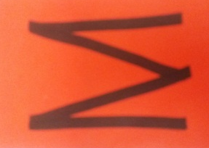
Загадка:
Запалали в чистім полі, наче галстуки червоні.
То палає в полі так польовий червоний… (мак)

Запитання:
Орнаментальні і фігурні прикраси житла, ажурно
витяті ножицями з білого або кольорового паперу.
Що це? (витинанка)
Запитання:
Один з символів держави Україна? (прапор)

Загадка
Відлітають за моря у краї далекі,
На будинках гнізда в’ють. Звати їх… (лелеки)

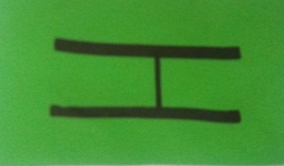
Запитання:
З якої пісні ці слова «… ще нам браття молодії
усміхнеться …»? (гімн України)

Запитання:
Яким словом можна назвати захисників нашої
України? (армія)

Запитання:
Хто такий цар полів жіночого роду? (цариця)

Запитання:
Хто всьому голова? (хліб)

Запитання:
Як називається зображення кордонів нашої
Держави України? (мапа)

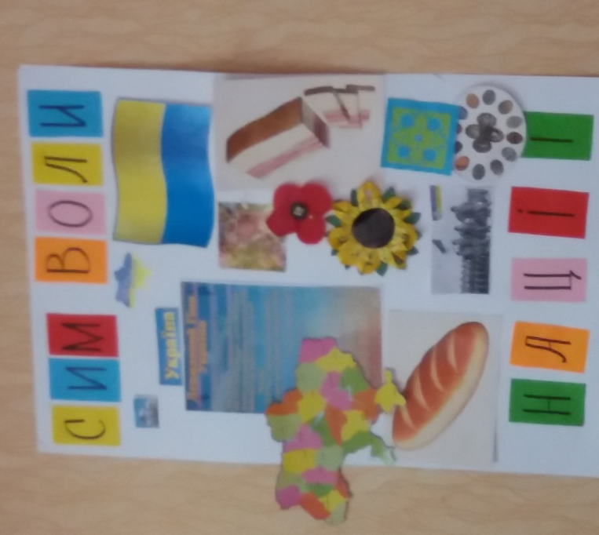
Модератор пропонує командам
оформити колаж «Символи нації», наклеївши на аркуш ватману всі знайдені букви, та картинки-відповіді до завдань.

Висновок
Геокеш «Символи нації» дозволяє у цікавій інтелектуально-пошуковій формі розширити та закріпити знання щодо державних та інших символів нашої країни. Гра вчить працювати в команді, виражати свій емоційний стан в залежності від успіху участі в геокешікожної з команд, розвиває комунікаційні навички. Проведення гри у формі «діяльнісного» патріотизму обов’язково зацікавить її учасників та спонукатиме до формування патріотичної свідомості, виховання почуття любові до України.

